htpp://vzrti.ru

e-mail: [vzrti@mail.ru](mailto:vzrti@mail.ru)

тел.: 8-800-222-49-59



**Резиновая смесь ИРП-1287 НТА**

**НД:** ТУ 38 005 1166-2015

**Цвет:** коричневый

**Назначение:** уплотнительные резиновые и резинометаллические детали неподвижных и ограниченно подвижных соединений.

**Гарантийный срок хранения:** 3 месяца

**Температура эксплуатации**: от -20 °С … до +200 °С, кратковременно +230°С

**Рабочая среда:** воздух, топлива, масла, смазки, растворы кислот и щелочей

**Технологические свойства:** формуется, шприцуется под заготовку на двухшнековой машине.

Физико-механические показатели резиновой смеси

|  |  |
| --- | --- |
| Показатель | Значение |
| Твердость, Шор А | 74-84 |
| Условная прочность при растяжении, Мпа | 13-15 |
| Относительное удлинение при разрыве, %, не менее | 130 |
| Изменение объема образца при воздействии топлива ТС-1 в течение 24ч при температуре 150°С, % | От 2 до 10 |
| Относительная остаточная деформация при постоянной величине сжатия в воздухе (20) % в течение 24ч при температуре 200 °С , %, не более | 40 |
| Изменение относительного удлинения после старения в воздухе при температуре 250°С в течение 72ч, % | От -45 до 20 |

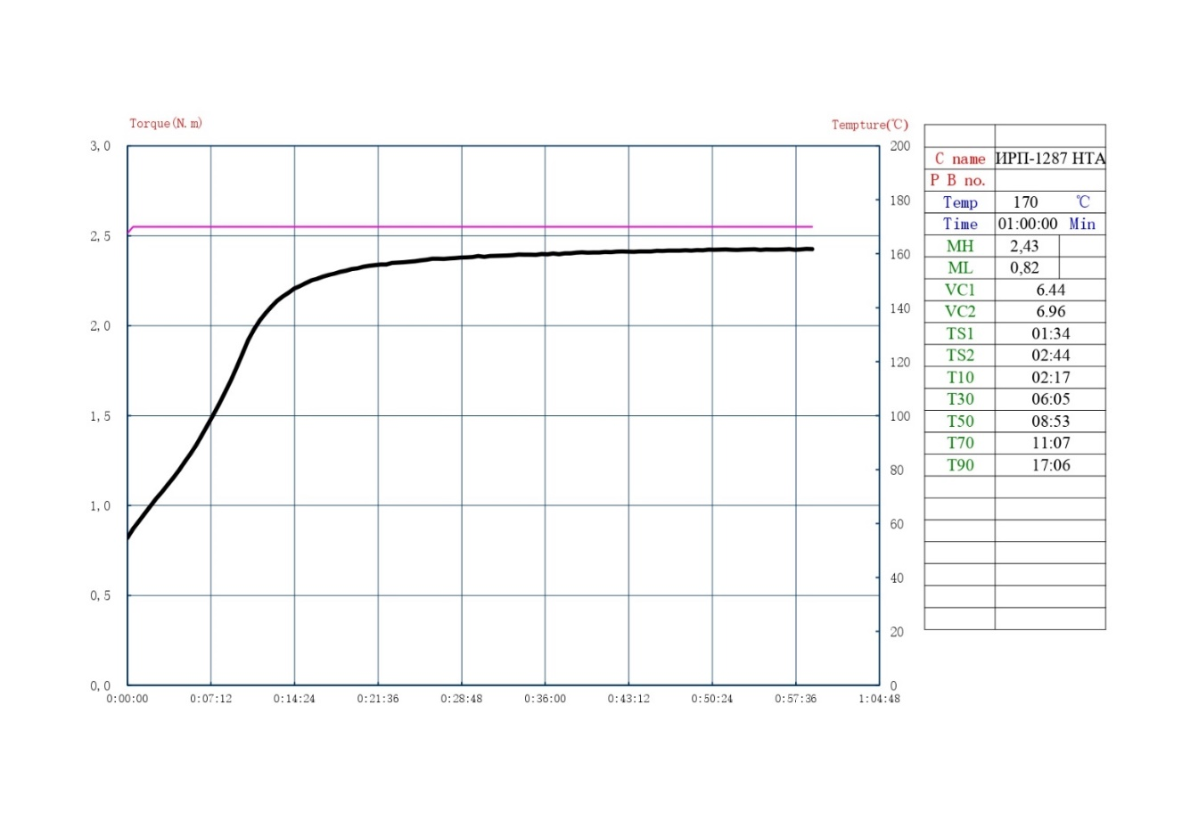

Вулканизационная кривая резиновой смеси ИРП-1287 НТА